武汉大学职称评审个人申报操作手册

登陆系统
打开浏览器，输入地址：http://my.whu.edu.cn/打开武汉大学门户网站，输入用户名和密码，登陆系统。

登陆帐号和密码相关问题，请点击页面上“登陆帮助”察看登陆说明。
登陆门户后，在门户首页中“单点登陆系统”中，点击“职称申报”进入个人填写页面。
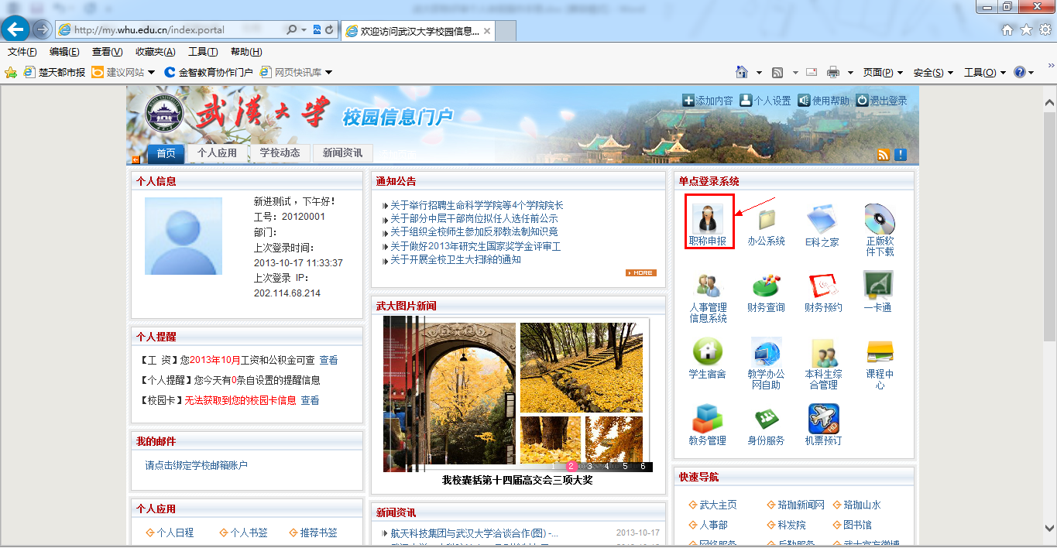
根据实际情况选择“填报类别”后，点击按钮，进入填报界面。


填报前环境准备

填报前说明：
    - 系统可在广域网访问，但为了保证系统访问的流畅性，请大家尽量在学校网络环境下填写信息。
    - 需要键入较多文字或需要一边思考一边填写内容（如：主要学术兼职（200汉字以内）、何时何地受何奖励及处分（300汉字以内）、主要成就（300汉字以内）等），尽量在文本中编辑好后，粘贴到系统中，请注意不要超出字数限制，超出将导致保存失败。
    - 浏览器的可通过调整缩放比例放大文字，默认为缩放比例是100%，觉得字体比较小的老师可以通过放大显示比例后填写。快捷设置方法：按住键盘左下方的“Ctrl”键不放，向上滚动鼠标放大页面，一般放大到125%既可，放大后需要刷新页面，快捷键为“F5”，请注意刷新将丢失未保存信息，请老师注意保存。
浏览器浏览模式设置：
打开填报系统后，请先确定浏览器是否使用的是兼容模式，如不是请切换到兼容模式后，再行填写。切换模式页面将自动刷新，刷新将丢失未保存信息。

如使用的是IE8以下，可以直接登陆使用；如使用的是IE8、IE9、IE10，页面出现页面错乱，请点击浏览器地址栏后的图标，切换浏览模式。
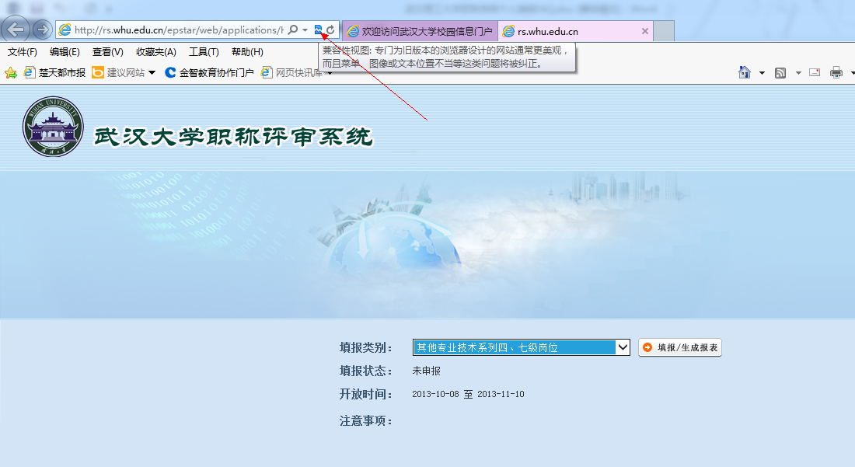

360浏览器6.0以上版本，点击地址栏后的图标，切换到兼容模式。


搜狗高速浏览器，请点击地址栏后下图位置，切换到兼容模式。
